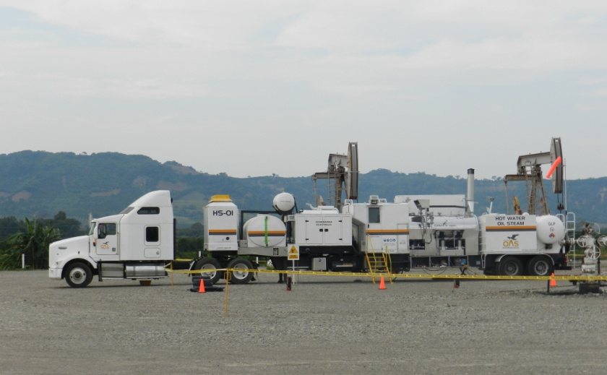
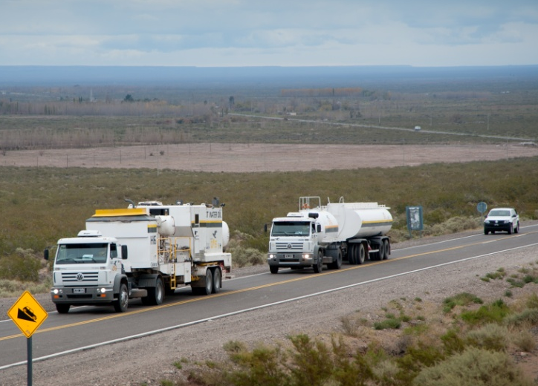
DATOS DE LA PROPUESTA
CLIENTE | GRUPO CAPSA
FECHA PRESENTACION | 01-11-2019
SERVICIO | Hot Water OIL
NUMERO
ELABORADA POR | GOS

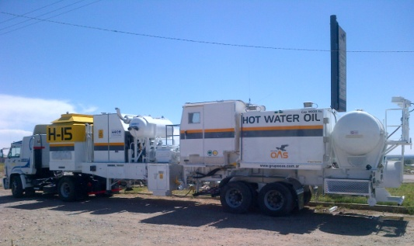
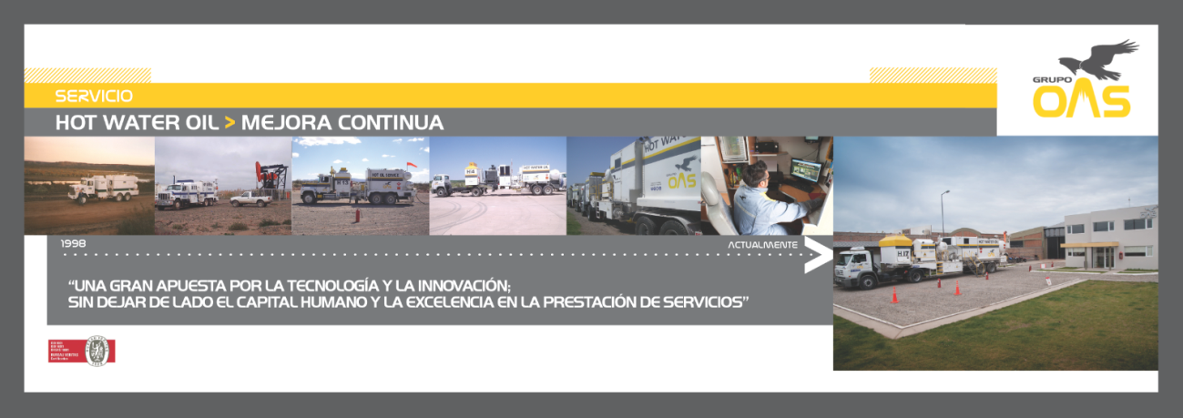
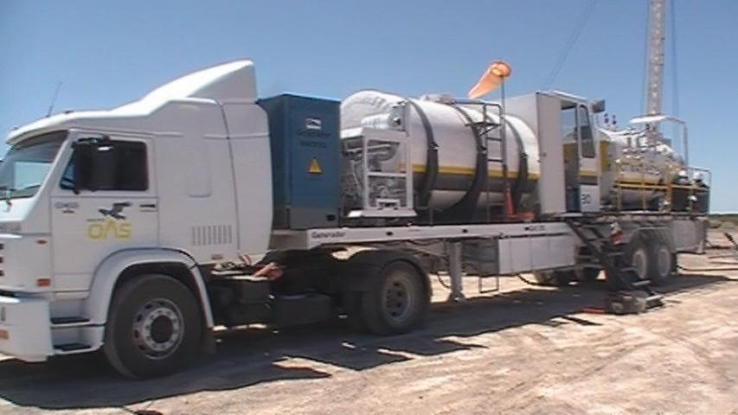
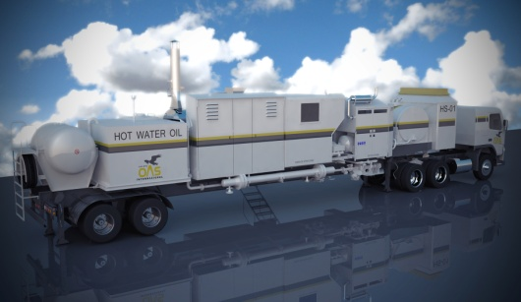
PROPUESTA TECNICA COMERCIAL


Señores: GRUPO CAPSA

REF.: “Servicio On Call Hot Wáter Oil”.
De nuestra mayor consideración:
Tenemos el agrado de dirigirnos a Uds., a los efectos de elevarle la propuesta de la referencia, de acuerdo a lo solicitado oportunamente.
En ese sentido, le manifestamos la satisfacción por tener la oportunidad de poder colaborar con vuestra empresa, persuadidos de que contribuiremos de un modo eficiente a satisfacer vuestros requerimientos.
Sin más, y al aguardo de una respuesta favorable al contenido de esta propuesta, los saludamos con la consideración más distinguida.

OBJETIVOS:
Los objetivos de esta propuesta es poner a disposición de ustedes personal altamente capacitado, equipamiento y tecnología de última generación, procesos de trabajos acordes al yacimiento, logística de operaciones, análisis y estadísticas de los pozos y recursos asignados, desarrollo de propuestas alternativas y participación activa cada vez que lo requiera el usuario, con el fin de brindar un servicio acorde a las necesidades solicitadas.
También consideramos objetivos importantes mejorar la eficiencia de las operaciones incrementando las operaciones mediante la utilización de nuevas tecnologías.

ALCANCE:
El alcance de esta propuesta incluye todas las operaciones solicitadas en condiciones técnicas:
- Servicio On call de hot wáter oil

FECHAS DE INICIO DEL SERVICIO
En caso de ser aceptada esta propuesta el servicio deberá ser coordinado y solicitado con 7 días de anticipación por el cliente.

EQUIPAMIENTO Y TECNOLOGÍA:
Grupo OAS pone a disposición el siguiente equipamiento diseñado y fabricado exclusivamente para los servicios solicitados.
- 1 Equipo Hot oil
- 1 Unidad liviana (Tripulación de equipo).
- 1 Unidad liviana supervisión.

PERSONAL AFECTADO AL SERVICIO

El personal se encuentra amparado bajo los Convenios Colectivos de Petroleros Privados y Personal Jerárquico de acuerdo a sus funciones.
El mismo está integrado por las siguientes categorías:
- 1 Operador Hot Water Oil (Full-time)
- 1 Ayudante Hot Water Oil (Full-time )
- 1 Supervisor ( Part-time)
- 1 Referente se SMA ( Part-time)
SISTEMA DE GESTION
Todos los procesos ofrecidos en esta propuesta, se encuentras certificados por nuestra empresa con el siguiente alcance:
“Servicio de Bombeo de Agua/Petróleo, con o sin temperatura a pozos productores de petróleo, líneas de producción e instalaciones con problemas de parafina, asfáltenos y sales. Servicio de generación de limpieza de pozos productores de petróleo, líneas de conducción e instalaciones hasta 1400 Kg Vapor Hora en las Normas ISO 9001.2008 Sistema de Calidad, ISO 14001 Sistema de Medio Ambiente y OHSAS Sistema de Seguridad y Salud.
Este certificado se encuentra vigente hasta el mes de Noviembre de 2019.

PROPUESTA ECONOMICA

CONCEPTO | DURACION/ALCANCE | PRECIO
Movilización: | Desde base a Yacimiento | $ 43.500
Servicio Hot Wáter Oil On Call Lunes a viernes con cargas liquidas | De 08:00 a 17:30 | $91.000
Hora adicional Servicios Hot Water Oil lunes a viernes con cargas liquidas | De 17:30 a 07:59 | $ 12.550
Servicio Hot wáter Oil On Call Lunes a viernes sin cargas liquidas | De 08:00 a 17:30 | $78.800
Servicio Hot wáter Oil On Call Hora Adicionales Lunes a viernes sin cargas liquidas | De 17:30 a 07:59 | $10.250
JORNADA ON-CALL HWO (S-D) S/CL |  | $85.500

Observaciones:
- Los precios son en pesos Argentinos.
- Las tarifas están actualizadas al 15-05-2019
- Los precios no incluyen IVA.

Estructura de costos

COSTEO
R U B R O |  | %
EQUIPOS ( Amot) |  | 5%
MANO DE OBRA DIRECTA |  | 39%
COMBUSTIBLES/ LUBRICANTES |  | 3%
GLP |  | 12%
CONSUMIBLES |  | 1%
MANTENIMIENTO |  | 4%
GASTOS INDIRECTOS |  | 1%
IMPREVISTOS |  | 1%
Impuestos
Ingresos Brutos
Impuesto Cheque
Impuesto Ganancia

FORMULA AJUSTE DE TARIFAS
Mano de Obra. 60%: Total Variación sobre remunerativos escala salarial Petroleros Privados Promedio
Gas Oil 15 %: de acuerdo a lo informado por la Secretaria de Energia s/ Res 1104
GLP 20 %.: en base a lo facturado por nuestro Proveedor
IPP 5 % Maquinas y Equipos.: según información de Indec

